МІНІСТЕРСТВО ОСВІТИ І НАУКИ УКРАЇНИ
КРЕМЕНЧУЦЬКИЙ НАЦІОНАЛЬНИЙ УНІВЕРСИТЕТ
ІМЕНІ МИХАЙЛА ОСТРОГРАДСЬКОГО
НАВЧАЛЬНО-НАУКОВИЙ ІНСТИТУТ ЕЛЕКТРИЧНОЇ ІНЖЕНЕРІЇ
ТА ІНФОРМАЦІЙНИХ ТЕХНОЛОГІЙ
Кафедра автоматизації та інформаційних систем
ОСВІТНІЙ КОМПОНЕНТ
«ОСНОВИ ІНФОРМАЦІЙНИХ ТЕХНОЛОГІЙ»
ЗВІТ
З ЛАБОРАТОРНОЇ РОБОТИ № 3
Виконав:
студент групи кн-25-1
Рафієв Б. С.
Перевірила:
доцент кафедри АІС
Істоміна Н.М.
Кременчук 2025

Тема: | Використання електронних таблиць для аналізу й консолідації даних
Мета: | набути навичок використання електронних таблиць для обчислень, побудови функцій, ведення баз консолідації інформації та підготовки аналітичних звітів.
Порядок виконання роботи
1. Побудувати графік заданої функції (табл. 3.1)
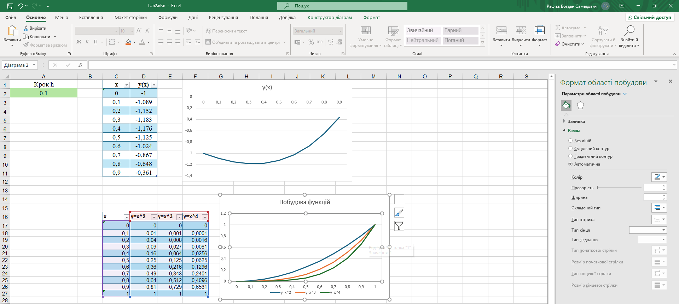
Рисунок 1 – До завдання 1
2. Для заданої системи лінійних алгебраїчних рівнянь (табл. 3.2),
обчислити детермінант матриці коефіцієнтів та знайти розв’язок.
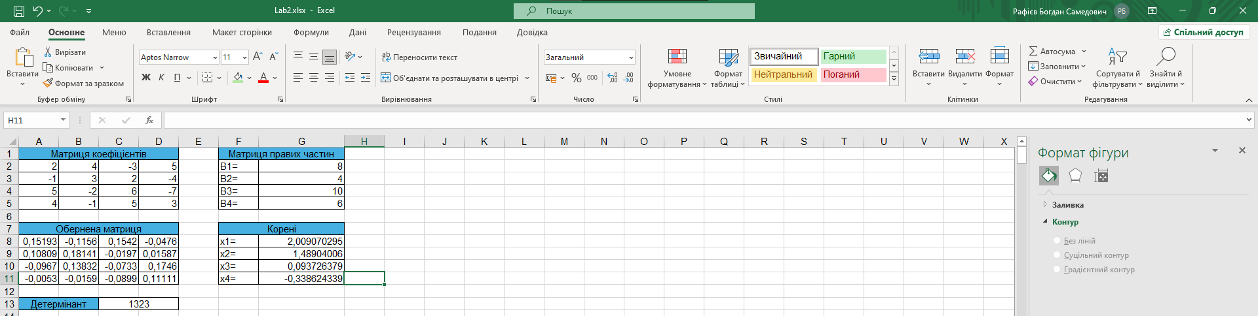
Рисунок 2 – До завдання 2
3. Створити «розумну» таблицю Excel на вибрану тематику. До звіту
додати «прінтскрін» повністю готової таблиці.
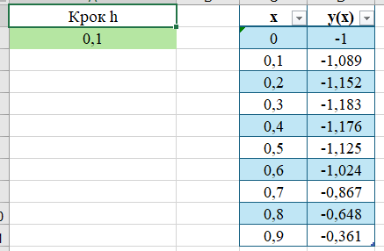
Рисунок 3 – До завдання 3
4. Задати формули для обчислення з автоматичним заповненням.
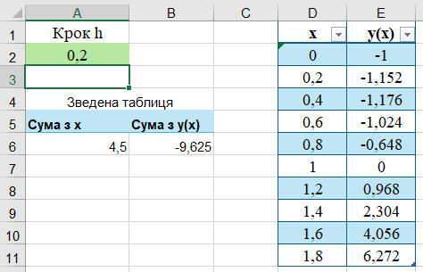
Рисунок 4 – До завдання 4
5. Створити зведену таблицю на базі «розумної».
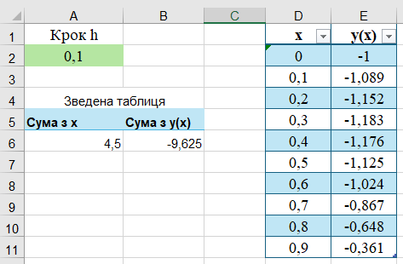
Рисунок 5 – До завдання 5
6. Розділитися на команди по три особи, створити гугл-таблицю й надати
доступ до редагування всім учасникам команди.
7. Заповнити даними 3 аркуші гугл-таблиці.
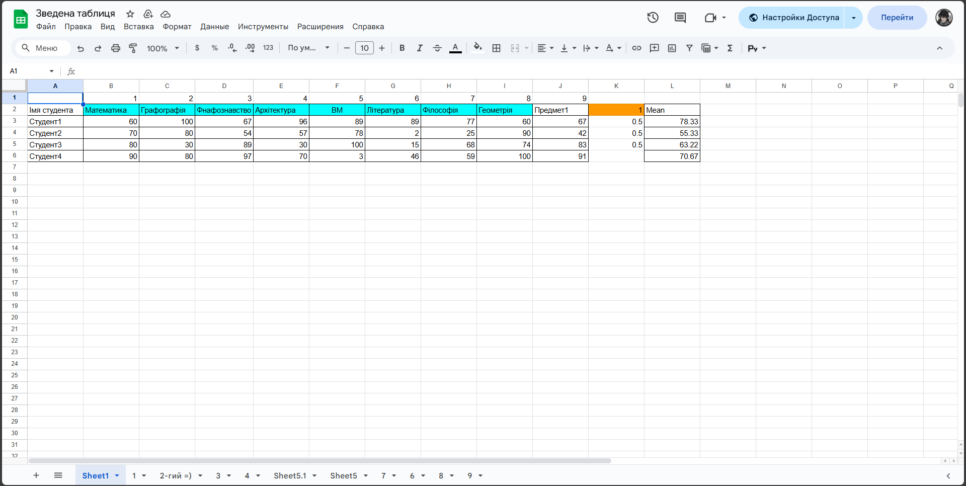
Рисунок 6 – До завдання 7
8. Консолідувати дані на окремому аркуші.
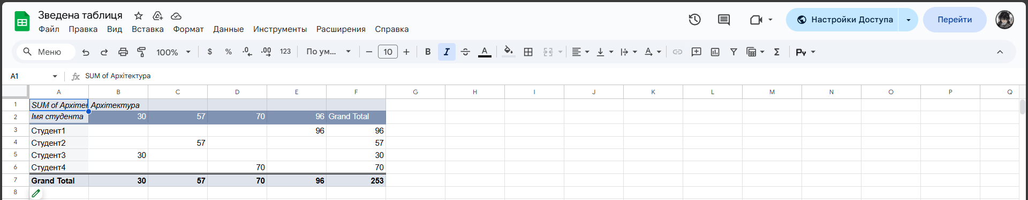
Рисунок 7 – До завдання 8.
9. Розробити «дашборд» з аналізом консолідованих даних.
10. Оформити звіт з лабораторної роботи згідно з вимогами (додаток Б).
Висновки: Завдяки цій лабораторній роботі я набув навичок використання електронних таблиць для обчислень, побудови функцій, ведення баз консолідації інформації та підготовки аналітичних звітів..

